Đề Tài: **Website bán hàng online - thương hiệu Gucci**

**Lý do chọn đề tài:**

* Theo Jing Daily, ấn phẩm kỹ thuật số hàng đầu về đồ xa xỉ ở Trung Quốc đã đánh giá, Việt Nam là một quốc gia mà nhu cầu tiêu dùng hàng xa xỉ trong nước tăng vọt trong vài năm gần đây. Cụ thể doanh thu từ thị trường hàng xa xỉ cá nhân của Việt Nam đạt 976 triệu USD vào năm 2021, tăng 2% so với năm 2020.

Theo báo cáo thịnh vượng 2021 (Wealth Report 2021), Việt Nam có 390 người siêu giàu (sở hữu từ 30 triệu USD trở lên), đứng thứ 6 trong số các nước ASEAN. Số người sở hữu từ 1 triệu USD trở lên tại Việt Nam năm 2020 là 19.491 người. Dự đoán trong giai đoạn 2020 - 2025, tốc độ tăng trưởng của giới siêu giàu Việt Nam sẽ đạt mức 31%, tương đương khoảng 511 người sở hữu khối tài sản trên 30 triệu USD và hơn 25.800 người sở hữu khối tài sản trên 1 triệu USD. Ngoài phát triển về số người giàu và siêu giàu để kích thích đầu tư, tiêu thụ các mặt hàng xa xỉ, Việt Nam còn được đánh giá là quốc gia có dân số trẻ, với độ tuổi trung bình là 32. Và gần 40% dân số là người ở thành thị (theo Worldometer). Việc dân số trẻ và có tri thức chính là yếu tố cốt lõi của tiêu dùng hàng hiệu.

* Những năm gần đây, Việt Nam còn là nước phát triển mạnh về công nghệ và thương mại điện tử hình thành tầng lớp công dân thế hệ số. McKinsey & Company (công ty tư vấn quản lý toàn cầu) dự báo đối tượng này sẽ chiếm 40% tổng tiêu thụ ở Việt Nam năm 2030 so với 10% năm 2020 với quan điểm mua hàng phóng khoáng, ưa trải nghiệm những thứ mới, trong đó xa xỉ phẩm chính là sự trải nghiệm mới. Có thể thấy, với một nước có dân số trẻ cùng với sự gia tăng đáng kể của tầng lớp trung lưu đã lý giải vì sao Việt Nam lại đạt doanh thu gần 1 tỷ USD (976 triệu USD) từ thị trường hàng hiệu.
* Trước đây, nhiều người Việt vẫn thường mua hàng hiệu khi đi du lịch nước ngoài, đến London hay Paris, do thuế nhập khẩu tại Việt Nam lên tới 30-45% , tình cờ Covid-19 đã thay đổi điều đó, khi việc ra nước ngoài trở nên khó khăn hơn. Đồng thời, những lợi ích từ Hiệp định thương mại tự do Việt Nam - EU (EVFTA) và Hiệp định bảo hộ đầu tư vào năm 2019 mang lại. Các Hiệp định này đã loại bỏ 99% các loại thuế quan và giảm các rào cản pháp lý cho quá trình xuất nhập khẩu hàng hóa. Nhờ đó, hàng hóa xa xỉ có thể đến gần hơn đối với người Việt, đồng thời giá cả phải chăng hơn, nhiều người có thể mua hơn.

Tỷ lệ người mua sắm trực tuyến tại Việt Nam và các nước trong khu vực:

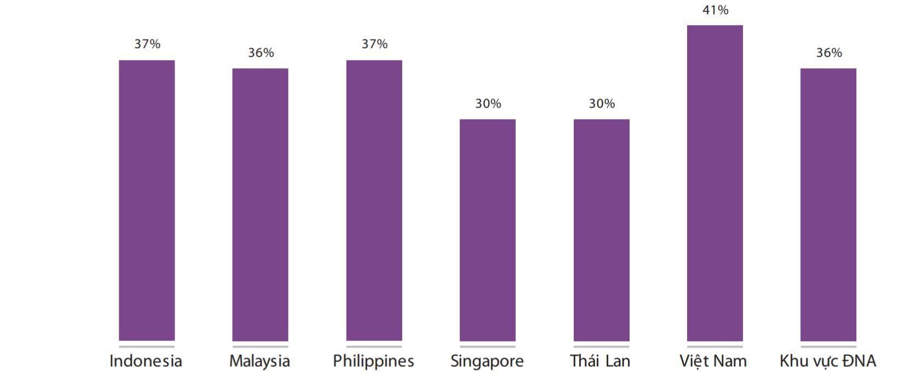

Theo Statista, doanh thu từ thị trường hàng xa xỉ cá nhân của Việt Nam là 976 triệu USD vào năm 2021 và doanh thu thị trường hàng xa xỉ Việt Nam dự kiến ​​sẽ tăng trưởng 6,67% mỗi năm trong giai đoạn 2021-2025.

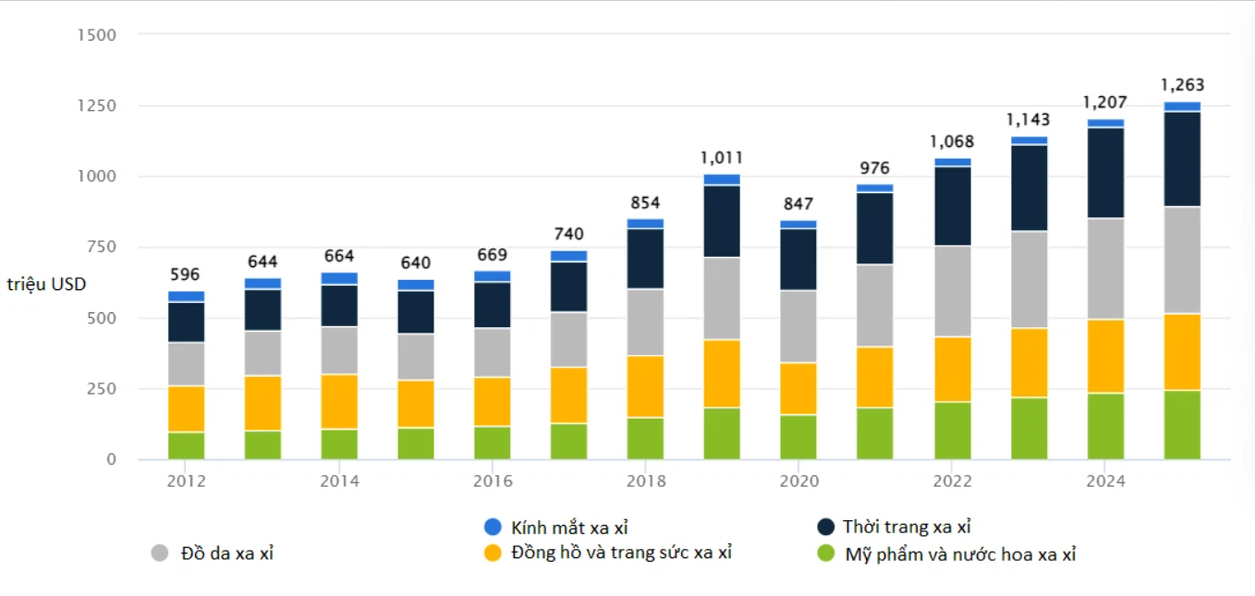

Nhận thấy tiềm năng của thị trường Việt Nam về mặt hàng này, công ty Lương Tuấn Nam(LTN) đã liên hệ hợp tác và được Gucci – thương hiệu thời trang cao cấp của Ý đồng ý ủy quyền cho phép phân phối một số sản phẩm của họ tại thị trường việt nam.

**Thực trạng công ty Lương Tuấn Nam(LTN):**

Công ty Lương Tuấn Nam(LTN) muốn xây dựng kênh bán hàng thời trang Gucci qua internet. Bên cạnh các kênh bán hàng qua internet đã có, công ty LTN hiện chưa có website để quảng bá và bán sản phẩm thời trang Gucci, nên muốn xây dựng 1 website bán hàng online, nhằm nhắm tới tệp khách hàng có thói quen mua sắm qua website.

Ngoài chức năng bán hàng, công ty còn muốn thu thập ý kiến của khách hàng, có hệ thống quản lý sản phẩm, quản lý nhân viên của website dễ dàng sử dụng bằng internet.

Đối tượng sử dụng website là nhân viên của công ty và khách hàng ghé thăm website.

**Đối tượng xuất hiện trên website:**

1. Superadmin
2. admin 1
3. admin 2
4. admin 3
5. client
6. user

**superadmin: (tồn tại duy nhất, có toàn quyền với website)**

1. Cài đặt website
2. Quản lý danh mục sản phẩm
3. Quản lý sản phẩm
4. Quản lý đơn hàng
5. Quản lý user
6. Quản lý bài viết
7. Quản lý e-voucher
8. Thống kê
9. Quản lý lịch sử thay đổi
10. Quản lý thông tin tài khoản cá nhân
11. Đổi mật khẩu
12. Đăng xuất

**admin 1: (tồn tại được bổ nhiệm bởi superadmin)**

1. Quản lý danh mục sản phẩm
2. Quản lý sản phẩm
3. Quản lý đơn hàng
4. Quản lý bài viết
5. Thống kê
6. Quản lý lịch sử thay đổi
7. Quản lý thông tin tài khoản cá nhân
8. Đổi mật khẩu
9. Đăng xuất

**admin 2: (tồn tại được bổ nhiệm bởi superadmin)**

1. Quản lý đơn hàng
2. Quản lý thông tin tài khoản cá nhân
3. Đổi mật khẩu
4. Đăng xuất

**admin 3: (tồn tại được bổ nhiệm bởi superadmin)**

1. Quản lý bài viết
2. Quản lý thông tin tài khoản cá nhân
3. Đổi mật khẩu
4. Đăng xuất

**Client: (not login)**

* + - 1. Tìm kiếm sản phẩm
      2. Xem chi tiết sản phẩm
      3. Lọc sản phẩm
      4. Xem bài viết
      5. Quản lý giỏ hàng
      6. Phòng lên đồ
      7. Chat Facebook
      8. Đặt trước sản phẩm sắp về
      9. Chia sẻ sản phẩm của website
      10. Chia sẻ bài viết của website
      11. Góp ý
      12. Đăng ký
      13. Đăng nhập
      14. Quên mật khẩu

**User: (logined)**

* + - 1. Tìm kiếm sản phẩm
      2. Xem chi tiết sản phẩm
      3. Lọc sản phẩm
      4. Xem bài viết
      5. Quản lý giỏ hàng
      6. Quản lý mua hàng
      7. Phòng lên đồ
      8. Chat Facebook
      9. Đặt trước sản phẩm sắp về
      10. Chia sẻ sản phẩm của website
      11. Chia sẻ bài viết của website
      12. Góp ý
      13. Quản lý wishlist
      14. Quản lý e-voucher
      15. Quản lý thông tin tài khoản cá nhân
      16. Đổi mật khẩu
      17. Đăng xuất

**Khảo sát các website tương tự:**

**1. Website *Gucci.com*:**

***Có:***

Bố cục website phân chia logic dễ hiểu dễ thao tác mang đến cảm giác rất thoải mái, dễ sử dụng, chỉ hiển thị những mục cần thiết giúp người mới truy cập không bị rối rắm trong việc tiếp cận, làm quen, và sử dụng.

Thiết kế với màu sắc đơn giản, sang trọng làm nổi bật logo, banner, sản phẩm trên website từ đó tạo cho khách truy cập website có cảm giác bị thu hút.

Font chữ sử dụng Futura font, là một kiểu chữ sans-serif hình học thiết kế bởi Paul Renner phát hành năm 1927. Nó được thiết kế dựa trên các hình dạng hình học, đặc biệt là hình tròn, giống với tinh thần của phong cách thiết kế Bauhaus thời kỳ đó.

Menu điều hướng có sự phân chia rõ ràng, chi tiết giúp khách truy cập dễ sử dụng, thuận tiện điều hướng tới đích.

Font size trung bình, hình ảnh sản phẩm hiển thị kích thước trung bình hoặc lớn nhằm dẫn dắt khách truy cập bị tập trung nhìn vào sản phẩm hơn, tăng khả năng khách truy cập sẽ truy cập tới xem chi tiết sản phẩm để xem rõ hơn sau khi bị gây chú ý.

Website có chức năng mua hàng dưới hình thức tặng quà cho người khác. Gucci là một thương hiệu nổi tiếng thế giới hoàn toàn phù hợp làm quà tặng cho người bạn mong muốn, quà sẽ được Gucci đóng gói một cách chuyên nghiệp và đặc biệt gửi tới cho người bạn mong muốn.

Dễ dàng đăng ký tài khoản (không cần xác thực).

Dễ dàng mua hàng (không cần có tài khoản website).

Website có thể cung cấp dịch vụ cho khách truy cập toàn cầu.

Website có thể hiển thị bằng nhiều ngôn ngữ.

***Không có:***

Không có phần bình luận, đánh giá sản phẩm.

Không có chức năng e-voucher.

Cỡ chữ không thân thiện với một số người dùng

***Chức năng:***

Mua hàng, thanh toán, giỏ hàng, dịch vụ khách hàng, tìm kiếm theo từ khóa, nhận bản tin qua email, các bài đăng đem lại lợi ích cho thương hiệu dưới dạng Stories.

**2. Website *adidashanoi.vn*:**

***Có:***

Bố cục website phân chia trang chủ gồm menu, banner, chính sách, tin tức, sản phẩm mới, sản phẩm khuyến mãi, tin tức nổi bật.

Thiết kế với màu sắc đơn giản, trắng đen luân phiên dễ nhìn và tạo cảm giác hiện đại, làm nổi bật logo, banner, sản phẩm trên website từ đó tạo cho khách truy cập website có cảm giác bị thu hút.

Font chữ sử dụng Roboto font, một font chữ có cùng họ với sans-serif được phát triển bởi Google. Roboto cho phép các chữ cái chiếm nhiều khoảng trống tùy thích nhằm cải thiện trải nghiệm cho người đọc.

Menu điều hướng có sự phân chia rõ ràng, chi tiết giúp khách truy cập dễ sử dụng, thuận tiện điều hướng tới đích.

Font size trung bình, hình ảnh sản phẩm hiển thị kích thước trung bình nhằm hiển thị được nhiều sản phẩm hơn tới khách truy cập, tăng khả năng khách truy cập sẽ truy cập tới xem chi tiết sản phẩm để xem rõ hơn sau khi bị gây chú ý.

Dễ dàng đăng ký tài khoản (không cần xác thực).

Dễ dàng mua hàng (không cần có tài khoản website).

Bình luận sản phẩm sử dụng API của Facebook

***Không có:***

Không có phần đánh giá sản phẩm đã mua.

Không có kết nối giữa các user.

Thông tin không thu thập độ tuổi, giới tính của user.

Chức năng thanh toán chưa tự động hoàn toàn.

***Chức năng:***

Mua hàng, thanh toán, giỏ hàng, dịch vụ khách hàng, tìm kiếm theo từ khóa, nhận bản tin qua email, các bài đăng đem lại lợi ích cho thương hiệu dưới dạng tin tức, bình luận sản phẩm

**3. website *bean-fashion.mysapo.net*:**

***Có:***

Bố cục website phân chia trang chủ gồm menu, banner, chính sách, top bán chạy, săn sale, xu hướng, bộ sưu tập, tin tức, instagram post.

Thiết kế với màu sắc đơn giản, trắng đen luân phiên dễ nhìn và tạo cảm giác hiện đại, làm nổi bật logo, banner, sản phẩm trên website từ đó tạo cho khách truy cập website có cảm giác bị thu hút.

Font chữ sử dụng apple-system font, một font chữ có cùng họ với sans-serif được phát triển bởi Apple.

Menu điều hướng có sự phân chia rõ ràng, chi tiết giúp khách truy cập dễ sử dụng, thuận tiện điều hướng tới đích, danh mục có hình ảnh danh mục đi kèm giúp dễ hình dung.

Font size trung bình, hình ảnh sản phẩm hiển thị kích thước trung bình nhằm hiển thị được nhiều sản phẩm hơn tới khách truy cập, tăng khả năng khách truy cập sẽ truy cập tới xem chi tiết sản phẩm để xem rõ hơn sau khi bị gây chú ý.

Dễ dàng đăng ký tài khoản (không cần xác thực).

Dễ dàng mua hàng (không cần có tài khoản website).

***Không có:***

Không có kết nối giữa các user.

Thông tin không thu thập độ tuổi, giới tính của user.

Không có chức năng thanh toán trước.

Không có chức năng bình luận sản phẩm.

Không có chức năng đánh giá sản phẩm đã mua.

Không có chức năng nhận bản tin qua email.

***Chức năng:***

Mua hàng, thanh toán, giỏ hàng, tìm kiếm theo từ khóa, các bài đăng đem lại lợi ích cho thương hiệu dưới dạng tin tức.

**Website dự án:**

***Có:***

Bố cục website phân chia trang chủ gồm menu, banner, chính sách, top bán chạy, xu hướng thời trang, sản phẩm theo danh mục, bộ sưu tập, tin tức.

Thiết kế với màu sắc đơn giản, pha trộn giữa màu xanh mòng, màu trắng và màu đen luân phiên dễ nhìn để tạo cảm giác thân thiện với khách truy cập, bên cạnh đó cố gắng làm nổi bật logo, banner, sản phẩm trên website.

Font chữ sử dụng Roboto font, một font chữ có cùng họ với sans-serif được phát triển bởi Google. Roboto cho phép các chữ cái chiếm nhiều khoảng trống tùy thích nhằm cải thiện trải nghiệm cho người đọc.

Menu điều hướng có sự phân chia rõ ràng, chi tiết và danh mục có hình ảnh danh mục đi kèm giúp dễ hình dung giúp khách truy cập dễ sử dụng, thuận tiện điều hướng tới đích.

Font size trung bình, hình ảnh sản phẩm hiển thị kích thước trung bình nhằm hiển thị được nhiều sản phẩm hơn tới khách truy cập, tăng khả năng khách truy cập sẽ truy cập tới xem chi tiết sản phẩm để xem rõ hơn sau khi bị gây chú ý.

Dễ dàng đăng ký tài khoản (không cần xác thực).

Dễ dàng mua hàng (không cần có tài khoản website).

Chức năng phòng lên đồ giúp khách hàng dễ dàng phối đồ hơn.

Quản lý mua hàng cho khách đã đăng nhập.

Chức năng e-voucher.

Đặt trước hàng sắp về.

***Không có:***

Website không thể cung cấp dịch vụ cho khách truy cập toàn cầu (Website chỉ có thể cung cấp dịch vụ cho khách hàng truy cập tại Việt Nam)

Website không thể hiển thị bằng nhiều ngôn ngữ (Chỉ hiển thị ngôn ngữ Việt Nam).

Website chưa có thanh toán online tự động.

***Chức năng cần có:***

Xem sản phẩm, xem chi tiết sản phẩm, lọc sản phẩm, thêm vào giỏ hàng, quản lý giỏ hàng, mua hàng, dịch vụ khách hàng, tìm kiếm theo từ khóa, các bài đăng đem lại lợi ích cho thương hiệu dưới dạng tin tức, nhận bản tin qua email, e-voucher, đặt trước hàng sắp về, wishlist, bình luận, phản hồi bình luận, đánh giá, đăng nhập, đăng ký, đăng xuất, quên mật khẩu, quản lý tài khoản, quản lý lịch sử mua hàng, góp ý

***Chức năng quan trọng:***

Xem sản phẩm, xem chi tiết sản phẩm, thêm vào giỏ hàng, quản lý giỏ hàng, mua hàng, dịch vụ khách hàng.

***Chức năng có bổ sung:***

Nhận bản tin qua email, phòng tạo set đồ cá nhân hóa, đặt trước hàng sắp về, bình luận, phản hồi bình luận, đánh giá, e-voucher, wishlist, lọc sản phẩm, quản lý lịch sử mua hàng, góp ý.